mon主线程启动
Monitor的Paxos实现主要包括kvdb、Paxos和PaxosService三层。
- kvdb负责底层存储，同时也负责PaxosService给Paxos传递数据；
为了各个模块不互相干扰，每个模块会选择一个前缀，所有属于这个模块的数据都使用这个prefix再加上一个key，才构成后端数据库真正的key。
- Paxos负责Paxos算法的具体实现；
- PaxosService则是基于Paxos提供的服务。每个PaxosService代表集群的一种状态信息。
目前一共有九个服务。

PAXOS服务类型定义（mon/mon_types.h）
#define PAXOS_MDSMAP 0
#define PAXOS_OSDMAP 1
#define PAXOS_LOG 2
#define PAXOS_MONMAP 3
#define PAXOS_AUTH 4
#define PAXOS_MGR 5
#define PAXOS_MGRSTAT 6
#define PAXOS_HEALTH 7
#define PAXOS_CONFIG 8
#define PAXOS_NUM 9

MDSMonitor是paxos的一个服务。负责检测元数据服务器的状态变化；处理文件系统（CephFS）相关的命令，例如创建文件系统，查看文件系统状态等。更新fsmap的时候（包括mds状态），需要通过paxos完成

Monitor主线程启动过程（源代码位置：src/ceph_mon.cc）

main
->new Monitor
->Monitor::preinit
->Monitor::init_paxos
-> Monitor::refresh_from_paxos
->Paxos::init
->msgr->bindv
->Monitor::init;

启动过程主要做了三件事：
- 自下而上一次初始化上述的三大组成部分：DBStore,Paxos,PaxosService
- 初始化Messager，并向其中注册命令回调函数。
- Bootstrap过程在整个Monitor的生命周期中被反复调用。

int main(int argc, const char **argv)
{
......

// 根据配置文件指定的mon_data目录创建存储monitor数据的store，后端主要是用k/v形式存储
MonitorDBStore store(g_conf->mon_data);
int r = store.create_and_open(cerr);

// 获取monitor map信息
MonMap monmap;
bufferlist mapbl;
int err = obtain_monmap(*store, mapbl); // 获取map

// 获取监听的地址，mon第一启动时，会执行mkfs操作，然后生成一个monmap
// 以后的启动从store里读取monmap，并从中获取mon的ip地址，以及Messagerbind使用以及mon的rank值。所以如果第一次配置错误，修改配置文件，重启monitor进程是不会生效的。
entity_addr_t ipaddr;
if (monmap.contains(g_conf->name.get_id())) {
ipaddr = monmap.get_addr(g_conf->name.get_id());
} else {
......
}

// 创建用于消息通信的messenger，并且设置messenger的policy和throttler
Messenger *msgr = Messenger::create(g_ceph_context, g_conf->ms_type,
entity_name_t::MON(rank), "mon", 0);

// 绑定端口
err = msgr->bind(ipaddr);

// 创建并初始化Monitor的实例mon。
mon = new Monitor(g_ceph_context, g_conf->name.get_id(), store,
msgr, &monmap);

// 初始化。初始化分为两个阶段preinit()和init()
// 在preinit()阶段主要初始化了paxos和各个paxosservice以及health_monitor，
err = mon->preinit();

// 调用messenger->start。messenger开始接收消息
msgr->start();

//在init()阶段主要是初始化timer定时器、将monitor添加到dispatcher列表中并进行bootstrap()。从bootstrap()开始也就进入了Monitor的选举流程。调用init函数，和其他monitor进行互动.
mon->init();

// 等待结束
msgr->wait();

// 关闭store
store->close();

......
}
从主线程中的流程看，初始化过程主要集中在Monitor类的preinit和init函数中。

Monitor类构造函数
Monitor::Monitor(CephContext* cct_, string nm, MonitorDBStore *s,
Messenger *m, MonMap *map) :
{
......

// paxos算法实现
paxos = new Paxos(this, "paxos");

// 借助于paxos实现的不同服务
paxos_service[PAXOS_MDSMAP] = reset(new MDSMonitor(this, paxos, "mdsmap"));
//mds服务
-> MDSMonitor::MDSMonitor(Monitor *mn, Paxos *p, string service_name) : PaxosService(mn, p, service_name);
-> handlers = FileSystemCommandHandler::load(p);
-> ...;
handlers.push_back(std::make_shared<SetHandler>());
handlers.push_back(std::make_shared<FailHandler>());
handlers.push_back(std::make_shared<FlagSetHandler>()); handlers.push_back(std::make_shared<AddDataPoolHandler>(paxos));
handlers.push_back(std::make_shared<RemoveDataPoolHandler>());
handlers.push_back(std::make_shared<FsNewHandler>(paxos)); /* 创建fs入口 */
handlers.push_back(std::make_shared<RemoveFilesystemHandler>()); handlers.push_back(std::make_shared<ResetFilesystemHandler>());
handlers.push_back(std::make_shared<SetDefaultHandler>());
handlers.push_back(std::make_shared<AliasHandler<SetDefaultHandler> >("fs set_default"));

paxos_service[PAXOS_MONMAP] = reset(new MonmapMonitor(this, paxos, "monmap"));
paxos_service[PAXOS_OSDMAP] = reset(new OSDMonitor(this, paxos, "osdmap"));
paxos_service[PAXOS_PGMAP] = reset(new PGMonitor(this, paxos, "pgmap"));
paxos_service[PAXOS_LOG] = reset(new LogMonitor(this, paxos, "logm"));
paxos_service[PAXOS_AUTH] = reset(new AuthMonitor(this, paxos, "auth"));
paxos_service[PAXOS_HEALTH].reset(new HealthMonitor(this, paxos, "health"));// 主要监控monitor的数据存储空间变化情况，查看磁盘是否满了
paxos_service[PAXOS_CONFIG].reset(new ConfigMonitor(this, paxos, "config"));
config_key_service = new ConfigKeyService(this, paxos); // 存储一些用户自定义的k/v数据
......
}

Monitor::preinit
preinit()阶段主要初始化了paxos和各个paxosservice以及health_monitor
int Monitor::preinit()
{
...

检查logger和clusterlogger。paxos初始化logger
paxos->init_logger()。
判断是否加入quorum：has_ever_joined。

//保证store的一致性
if (store->get("mon_sync", "force_sync") > 0) {
clear_store = true;
}

//monitor启动的时候，preinit会调用函数init_paxos初始化paxos，开启几个paxos服务
init_paxos();
health_monitor->init();

...
}

1.2.1 Monitor::init_paxos
调用paxos->init，初始化paxos，开启几个paxos service

void Monitor::init_paxos()
{
paxos->init(); // 读取paxos算法的关键信息

//每个paxosService分别init
for (int i = 0; i < PAXOS_NUM; ++i) {
paxos_service[i]->init(); //调用每一个monitor的init方法
-> MDSMonitor::init
//加载MDS监控的元数据。每个MDS的addr，name，global_id等
->(void)load_metadata(pending_metadata);
}

//开始更新相关操作
refresh_from_paxos(NULL);
}

1.2.1.1Paxos::init
从storage中加载paxos变量。加载时即从kv读出几个持久化变量last_pn，accepted_pn，last_committed，first_committed，commit版本决定了是否需要向其他monitor sync数据。last_pn和accepted_pn主要用于paxos解决多个monitor数据一致性。

void Paxos::init()
{
//加载paxos算法的相关变量
last_pn = get_store()->get(get_name(), "last_pn"); // 上次提议的编号
accepted_pn = get_store()->get(get_name(), "accepted_pn"); // 已经接受的最大编号
last_committed = get_store()->get(get_name(), "last_committed"); // 最后一次commit的版本
first_committed = get_store()->get(get_name(), "first_committed"); // 第一次commit的版本
}

1.2.1.2Monitor::refresh_from_paxos
//更新各个服务信息。确保加载了最新的状态
void Monitor::refresh_from_paxos(bool *need_bootstrap)
{
......

for (auto& svc : paxos_service) {
svc->refresh(need_bootstrap); // 调用模板方法，进行相关refresh操作
}
for (auto& svc : paxos_service) {
svc->post_refresh(); // 调用模板方法，进行相关post_refresh操作
}
load_metadata();
}

Monitor的preinit只会调用一次，所以只会初始化一次paxos，即加载一些变量。但是上面的函数refresh_from_paxos需要注意，后面paxos运行过程中，会在refresh的时候反复调用，refresh发生在commit完成或者recover完成后。

Monitor::init
每次monitor server启动时都会按照monmap中的服务器地址去连接其他monitor服务器，并同步数据。这个过程叫做bootstrap()。bootstrap的第一个目的是补全数据，从其他服务拉缺失的paxos log或者全量复制数据库，其次是在必要时形成多数派建立一个paxos集群或者加入到已有的多数派中。

int Monitor::init()
{
finisher.start(); //finisher_thread.create()。

timer.init();// 初始化timer线程。
new_tick();// 加入timer事件。

cpu_tp.start();

// i'm ready!
messenger->add_dispatcher_tail(this); //准备好接收消息

// kickstart pet mgrclient
mgr_client.init();
mgr_messenger->add_dispatcher_tail(&mgr_client);
mgr_messenger->add_dispatcher_tail(this); // for auth ms_* calls
mgrmon()->prime_mgr_client();

state = STATE_PROBING;
bootstrap(); //启动，同步数据，建立多数派
// add features of myself into feature_map
session_map.feature_map.add_mon(con_self->get_features());
return 0;
}

1.3.1Monitor::bootstrap
bootstrap是引导monitor正确启动的入口。在monitor进程运行的过程中，如果出现一些信息不对称或不全的情况，就会调用此函数重新启动，因为重启过程中会sync数据。

void Monitor::bootstrap()
{
wait_for_paxos_write();

sync_reset_requester();
unregister_cluster_logger();
cancel_probe_timeout();

// 设置monitor的状态为STATE_PROBING
state = STATE_PROBING;
_reset(); // 重置paxos及其服务

// sync store
if (g_conf->mon_compact_on_bootstrap) {
dout(10) << "bootstrap -- triggering compaction" << dendl;
store->compact();
dout(10) << "bootstrap -- finished compaction" << dendl;
}

// 如果集群只有一个monitor，没必要联系其他monitor进行leader选举，该monitor直接胜出
if (monmap->size() == 1 && rank == 0) {
win_standalone_election();
return;
}

//根据mon_probe_timeout重置probe_timeout事件的时间
reset_probe_timeout();//设置probe的时间。
......
//如果monitor在monmap中，则将其将加入到outside_quorum集合中。

//根据monmap，给其他mon发送探测包MonProbe
for (unsigned i = 0; i < monmap->size(); i++) {
if ((int)i != rank)
messenger->send_message(new MMonProbe(monmap->fsid, MMonProbe::OP_PROBE, name, has_ever_joined),
monmap->get_inst(i));
}

......
}

Bootstrap
- 执行bootstrap的monitor节点会首先进入PROBING状态，并开始向所有monmap中其他节点发送Probing消息。
- 收到Probing消息的节点执行Bootstrap并回复Probing_ack，并给出自己的last_commit以及first_commit，其中first_commit指示当前机器的commit记录中最早的一条，其存在使得单个节点上可以仅保存最近的几条记录。
- 收到Probing_ack的节点发现我的最后一条log记录和对方的第一条log记录之间有空隙，中间有缺失，则主动发起全同步，并且之后重新Bootstrap。
- 收到超过半数的ack并不需要全同步时，则进入选主过程。

经过Bootstrap过程，可以完成以下两步保证：
- 可以与超过半数的节点通信；
- 节点间comit数据历史差距不大。

2.mon消息处理和决议
Monitor经过选举结果，paxos对应初始化为leader或者peon
Monitor正常运行过程中，进行paxos决议（propose）。
决议的触发条件：
- ConfigKeyService服务在修改或删除key/value值;
- Paxos以及PaxosService对数据做trim;
- PaxosService的各种服务，更新map;

其他需要monitor协作的模块构建与mon通讯的对象，然后发送消息给mon： monc->send_mon_message(m);
|
monitor收到消息后，进入Monitor::handle_forward() extract the original message and put it into the regular dispatch function

2.1 dispatch_op
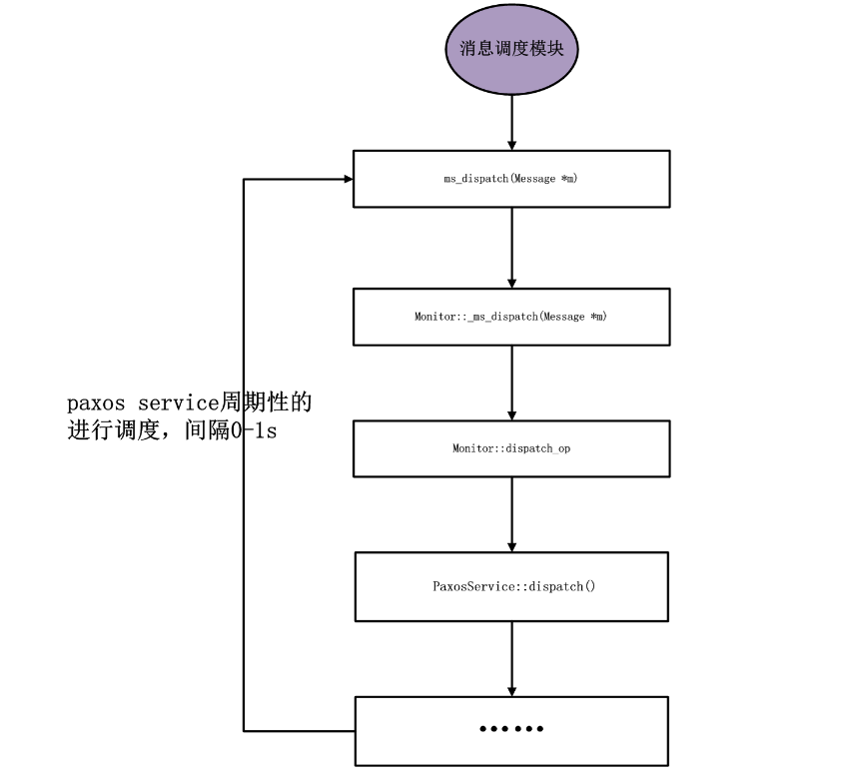
节点收到的message由Monitor::dispatch_op判定，并决定由哪个函数处理（根据消息类型）。

void Monitor::dispatch_op(MonOpRequestRef op)
{

/* we will consider the default type as being 'monitor' until proven wrong */
op->set_type_monitor();
/* deal with all messages that do not necessarily need caps */
switch (op->get_req()->get_type()) {
// auth
case MSG_MON_GLOBAL_ID:
case CEPH_MSG_AUTH:
op->set_type_service();
/* no need to check caps here */
paxos_service[PAXOS_AUTH]->dispatch(op);
return;

case CEPH_MSG_PING:
handle_ping(op);
return;
case MSG_COMMAND:
op->set_type_command();
handle_tell_command(op);
return;
}

switch (op->get_req()->get_type()) {
case CEPH_MSG_MON_GET_MAP:
handle_mon_get_map(op);
return;

case MSG_GET_CONFIG:
configmon()->handle_get_config(op);
return;

case CEPH_MSG_MON_METADATA:
return handle_mon_metadata(op);

case CEPH_MSG_MON_SUBSCRIBE: //处理订阅消息
/* FIXME: check what's being subscribed, filter accordingly */
handle_subscribe(op);
return;
}

switch (op->get_req()->get_type()) {
…
// MDSs
case MSG_MDS_BEACON: //处理MDS beacon消息
case MSG_MDS_OFFLOAD_TARGETS:
// add by sxw 20200522 KILLMDS LenovoNetApp
case MSG_MDS_FAILURE:
paxos_service[PAXOS_MDSMAP]->dispatch(op);
return;
…
}
// handle_command() does its own caps checking
case MSG_MON_COMMAND:
op->set_type_command();
handle_command(op); //处理ceph命令行
return;
……
}
可以根据初始化流程看出，上述所有dispatch函数都是基类的PaxosService::dispatch

PaxosService的dispatch内部调用子类的preprocess_query进行查询相关操作，如果非查询类处理， 再调用子类的prepare_update接口实现数据的更新，所以子类Monitor实现两个接口来处理相关的业务消息。

2.1.1handle_command
void Monitor::handle_command(MonOpRequestRef op)
{
if ((module == "mds" || module == "fs") &&
prefix != "fs authorize") {
mdsmon()->dispatch(op);
return;
}
if ((module == "osd" ||
prefix == "pg map" ||
prefix == "pg repeer") &&
prefix != "osd last-stat-seq") {
osdmon()->dispatch(op);
return;
}
…

if (prefix == "status") {
// get_cluster_status handles f == NULL
get_cluster_status(ds, f.get()); //get_cluster_status中打印mon，mds等信息。

if (f) {
f->flush(ds);
ds << '\n';
}
rdata.append(ds);
} else if (prefix == "health") {
string plain;
healthmon()->get_health_status(detail == "detail", f.get(), f ? nullptr : &plain);
if (f) {
f->flush(rdata);
} else {
rdata.append(plain);
}
}

2.1.2 handle_subscribe
mon在收到订阅消息时，处理订阅消息的函数为Monitor::handle_subscribe

void Monitor::handle_subscribe(MonOpRequestRef op)
{
MMonSubscribe *m = static_cast<MMonSubscribe*>(op->get_req());
MonSession *s = op->get_session();
……
// 这里m->what的定义为std::map<std::string, ceph_mon_subscribe_item> what;
// 即what就是{
//<"mdsmap",ceph_mon_subscribe_item>,<"monmap",ceph_mon_subscribe_item>, //<"osdmap",ceph_mon_subscribe_item> }
for (map<string,ceph_mon_subscribe_item>::iterator p = m->what.begin(); p != m->what.end(); ++p) {
......
{
std::lock_guard l(session_map_lock);
session_map.add_update_sub(s, p->first, p->second.start, p->second.flags & CEPH_SUBSCRIBE_ONETIME,
m->get_connection()->has_feature(CEPH_FEATURE_INCSUBOSDMAP));
}

// 处理mdsmap的订阅
if (p->first.compare(0, 6, "mdsmap") == 0 || p->first.compare(0, 5, "fsmap") == 0) {
dout(10) << __func__ << ": MDS sub '" << p->first << "'" << dendl;
if ((int)s->is_capable("mds", MON_CAP_R)) {
Subscription *sub = s->sub_map[p->first];
ceph_assert(sub != nullptr);
mdsmon()->check_sub(sub);
-> fsmap.get_mds_info();
}
} else if (p->first == "osdmap") {//处理monmap的订阅

if ((int)s->is_capable("osd", MON_CAP_R)) {
if (s->osd_epoch > p->second.start) {
// client needs earlier osdmaps on purpose, so reset the sent epoch
s->osd_epoch = 0;
}
osdmon()->check_osdmap_sub(s->sub_map["osdmap"]);
}
} else if (p->first == "osd_pg_creates") {
if ((int)s->is_capable("osd", MON_CAP_W)) {
osdmon()->check_pg_creates_sub(s->sub_map["osd_pg_creates"]);
}
} else if (p->first == "monmap") {
monmon()->check_sub(s->sub_map[p->first]);
} else if (logmon()->sub_name_to_id(p->first) >= 0) {
logmon()->check_sub(s->sub_map[p->first]);
} else if (p->first == "mgrmap" || p->first == "mgrdigest") {
mgrmon()->check_sub(s->sub_map[p->first]);
} else if (p->first == "servicemap") {
mgrstatmon()->check_sub(s->sub_map[p->first]);
} else if (p->first == "config") {
configmon()->check_sub(s);
}
……
}

mdsdaemon订阅map
int MDSDaemon::init()
{
……
//订阅类型是mdsmap
monc->sub_want("mdsmap", 0, 0);
monc->renew_subs();
}

2.1.3PaxosService::dispatch

bool PaxosService::dispatch(MonOpRequestRef op)
{

PaxosServiceMessage *m = static_cast<PaxosServiceMessage*>(op->get_req()); // 消息类型

......
//确保map是可读的，并且是最新的，如果不可读，等待重试
if (!is_readable(m->version)) {
wait_for_readable(op, new C_RetryMessage(this, op), m->version);
return true;
}
// 预处理只读消息，处理后直接返回
if (preprocess_query(op))
return true;

// 如果不是只读，那么要做更新，需要paxos round，必须leader节点处理
if (!mon->is_leader()) {
mon->forward_request_leader(op); // 非leader，转发消息
return true;
}

// 如果目前不可更新，等待重试
if (!is_writeable()) {
wait_for_writeable(op, new C_RetryMessage(this, op));
return true;
}

// 准备更新
if (!prepare_update(op)) {
// no changes made.
return true;
}
if (prepare_update(op)) {
double delay = 0.0;
if (should_propose(delay)) {
//立即决议
if (delay == 0.0) { //立即决议
propose_pending(); // 发起决议
} else { //延迟决议
mon->timer.add_event_after(delay, proposal_timer); // 等待一段时间后再决议
}
}
}
//需要立即决议
if (need_immediate_propose) {
need_immediate_propose = false;
propose_pending(); //发起决议
return true;
}

//延迟决议
proposal_timer = mon->timer.add_event_after(delay, do_propose);
return true;
}

基类大部分功能都实现好了，服务需要实现的主要接口为preprocess_query和prepare_update。前者处理一些只读命令或消息， 后者处理需要修改操作的命令或消息。
bool preprocess_query(MonOpRequestRef op) override;
bool prepare_update(MonOpRequestRef op) override;

2.2Propose_pending
PaxosService的各种服务，需要更新值的时候，需要做propose.
参见PaxosService::propose_pending
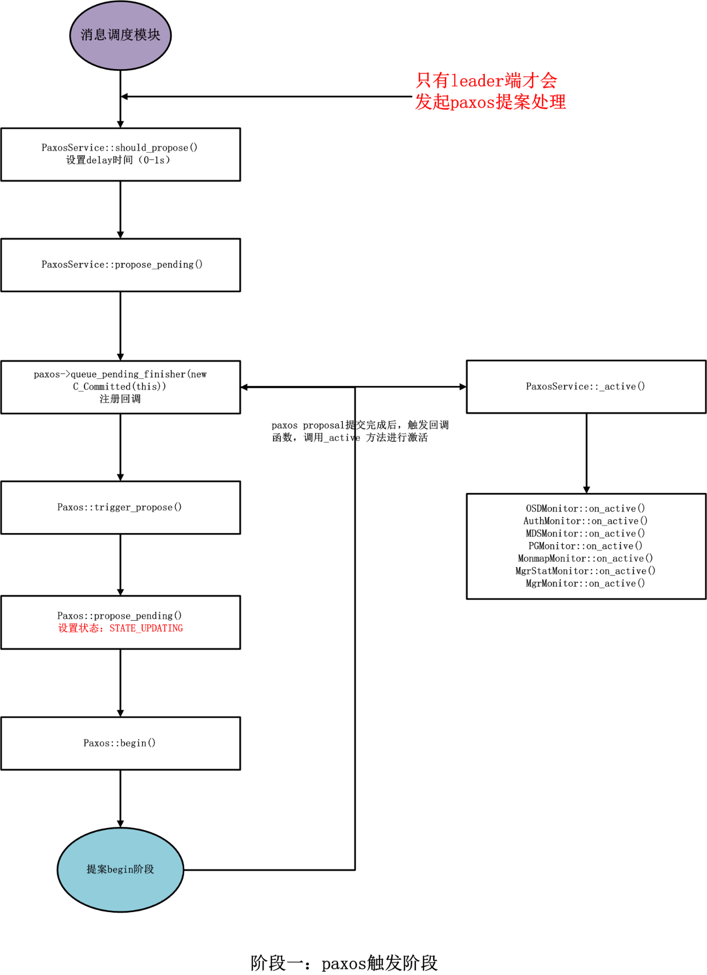

void PaxosService::propose_pending()
{
MonitorDBStore::TransactionRef t = paxos->get_pending_transaction();
encode_pending(t); //将决议的内容放入transaction中
have_pending = false;

if (format_version > 0) {
t->put(get_service_name(), "format_version", format_version);
}

class C_Committed : public Context {
PaxosService *ps;
public:
explicit C_Committed(PaxosService *p) : ps(p) { }
void finish(int r) override {
ps->proposing = false;
if (r >= 0)
ps->_active();
else if (r == -ECANCELED || r == -EAGAIN)
return;
else
ceph_abort_msg("bad return value for C_Committed");
}
};
paxos->queue_pending_finisher(new C_Committed(this)); // 完成后的回调
paxos->trigger_propose();//发起决议
}

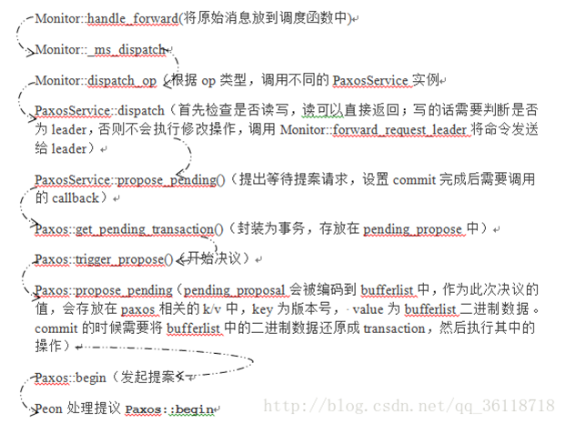

2.3do_refresh
一个paxos过程结束后(commit_finish)，需要让上层的各个service(monitor)刷新状态。
因为paxos这层本身不知道语义，只是确定执行顺序而已。一个paxos决议可能
包含了几个上层service的内容。

Paxos::do_refresh()
-> Monitor::refresh_from_paxos()
-> PaxosService::refresh()
-> FooService::update_from_paxos()

bool Paxos::do_refresh()
{
bool need_bootstrap = false;

utime_t start = ceph_clock_now(NULL);

// make sure we have the latest state loaded up
mon->refresh_from_paxos(&need_bootstrap);

utime_t end = ceph_clock_now(NULL);
logger->inc(l_paxos_refresh);
logger->tinc(l_paxos_refresh_latency, end - start);

if (need_bootstrap) {//需要bootstrap才返回false，正常都是成功
dout(10) << " doing requested bootstrap" << dendl;
mon->bootstrap();
return false;
}

return true;
}

2.3.1Monitor::refresh_from_paxos
//更新各个服务信息。确保加载了最新的状态
void Monitor::refresh_from_paxos(bool *need_bootstrap)
{
......

for (auto& svc : paxos_service) {
svc->refresh(need_bootstrap); // 调用模板方法，进行相关refresh操作
}
for (auto& svc : paxos_service) {
svc->post_refresh(); // 调用模板方法，进行相关post_refresh操作
}
load_metadata();
}

2.3.2PaxosService::refresh
void PaxosService::refresh(bool *need_bootstrap)
{
// 版本比较关键，决定是否需要更新
cached_first_committed = mon->store->get(get_service_name(), first_committed_name);
cached_last_committed = mon->store->get(get_service_name(), last_committed_name);

......

//决议完成后，需要更新决议的内容，需要实现接口update_from_paxos
update_from_paxos(need_bootstrap); // 各服务实现自己的需求
->MDSMonitor::update_from_paxos (bool *need_bootstrap)
->读取fsmap，decode
int err = get_version(version, fsmap_bl);
PaxosFSMap::decode(fsmap_bl);
->检查订阅
check_subs
}

2.3.3PaxosService::post_refresh
void PaxosService::post_refresh()
{
post_paxos_update(); // 各服务实现自己的需求

if (mon->is_peon() && !waiting_for_finished_proposal.empty()) {
finish_contexts(g_ceph_context, waiting_for_finished_proposal, -EAGAIN);
}
}

3.自定义Paxos服务
monitor维护的map，都是以PaxosService的服务提供，不同服务继承基类PaxosService实现自己的特性，这些服务通过paxos算法对数据进行更新， 只有leader才可以调用propose相关函数进行更新，如果peon节点收到更新的消息，则需要将消息转发给leader节点，所以同一时刻paxos算法只会存在一个proposer。

如果需要实现自己的一个能够利用paxos的服务，应该考虑以下几个方面：
Init
Restart
Process
Update
Active

3.1 Init
Monitor进程启动的时候，会初始化paxos及其服务，如果服务需要特殊初始化，应该重载基类PaxosService::init接口：
void init() override;

调用流程: Monitor::preinit() -> Monitor::init_paxos() -> FooService::init()

3.1.1MDSMonitor::init
void MDSMonitor::init()
{
(void)load_metadata(pending_metadata);
}
metadata包括
name,addr,arch,os,cpu,hostname,kernel_vesion等

3.2 Restart
monitor进程在很多情况下会重新进入bootstrap流程，这个过程会restart服务，应该重载基类PaxosService::on_restart接口:
void on_restart() override;
调用流程: Monitor::bootstrap() -> Monitor::_reset() -> PaxosService::restart() -> FooService::on_restart()

3.2.1MDSMonitor::on_restart
void MDSMonitor::on_restart()
{
// Clear out the leader-specific state.
last_tick = mono_clock::now();
last_beacon.clear();
}

3.3 Process
服务需要正常工作，一是对收到的命令进行响应(当然命令也封装在消息中)；二是对收到的消息进行响应，如果需要进行paxos round，则发起决议，待完成后更新处理结果。这些流程基类PaxosService都提供了模板方法，服务只需要实现特定接口即可。

3.3.1pending_fsmap
class PaxosFSMap {
private:
/* Keep these PRIVATE to prevent unprotected manipulation. */
FSMap fsmap; /* the current epoch */
FSMap pending_fsmap; /* the next epoch */
};

}

FSMap用来记录整个集群内所有的文件系统，因为单个集群支持创建多个文件系统。
class Filesystem
{
public:
fs_cluster_id_t fscid; // 文件系统的编号
MDSMap mds_map; // 对应的mds信息
......
};

class FSMap {
......
std::map<fs_cluster_id_t, std::shared_ptr<Filesystem> > filesystems; // 所有的文件系统
std::map<mds_gid_t, fs_cluster_id_t> mds_roles; // 记录mds与文件系统的对应关系，如果是多活模式，多个mds会对应同一个文件系统

std::map<mds_gid_t, MDSMap::mds_info_t> standby_daemons; // standby的mds
};

一个文件系统，对应一个mdsmap，用来记录负责文件系统的mds进程的相关信息，主要信息如下:
class MDSMap {
std::set<int64_t> data_pools; // 数据池对应的pool id，一个文件系统是可以设置多个data pool的
int64_t metadata_pool; // 元数据池对应的pool id

mds_rank_t max_mds; // 文件系统包含的active mds个数

// 与rank相关的信息
std::set<mds_rank_t> in;
std::set<mds_rank_t> failed, stopped, damaged;
std::map<mds_rank_t, mds_gid_t> up;

// mds的具体信息
std::map<mds_gid_t, mds_info_t> mds_info;
};

3.3.2 MDSMonitor::preprocess_query
//预处理只读消息
bool MDSMonitor::preprocess_query(MonOpRequestRef op)
{
PaxosServiceMessage *m = static_cast<PaxosServiceMessage*>(op->get_req());
switch (m->get_type()) {
case MSG_MDS_BEACON:
return preprocess_beacon(op);
case MSG_MON_COMMAND:
return preprocess_command(op);
case MSG_MDS_OFFLOAD_TARGETS:
return preprocess_offload_targets(op);
}
return true;
}

3.3.2.1 MDSMonitor::preprocess_beacon
//MDSMonitor处理mds发过来的beacon消息

bool MDSMonitor::preprocess_beacon(MonOpRequestRef op) {

const auto &fsmap = get_working_fsmap();

// 检查session，fsid，port，compat
...;

// leader mds才负责处理
if (!is_leader()) { return false; }

// gid 不存在于现在的mdsmap中
if (!fsmap.gid_exists(gid)) {
if (state != MDSMap::STATE_BOOT) {
//回复一个空的mdsmap;
} else {
return false;
}
}

// gid 存在现在的mdsmap中
info = fsmap.get_info_gid(gid);

// 过时的info，不回复，抛弃此消息
if (info.state_seq > seq) {
goto ignore;
}
//已经是BOOT状态，抛弃此消息
if (state == MDSMap::STATE_BOOT) {
goto ignore
}

// mdsmonitor的mdsmap中查询到目标mds的状态已经与目标mds此次消息请求不一致，表示mds请求状态变化
if (info.state != state) {
// mds请求active，mdsmonitor不批准mds自己active自己
if ((info.state == MDSMap::STATE_STANDBY || info.state == MDSMap::STATE_STANDBY_REPLAY) && state > 0) {
mon->send_reply(...);
return true;
}
// mds请求成为热备或冷备，但是mdsmonitor发现该mds已经承担了rank，不允许此请求
if ((state == MDSMap::STATE_STANDBY || state == MDSMap::STATE_STANDBY_REPLAY) && info.rank != MDS_RANK_NONE) { mon->send_reply(...); return true; }
return false; // 预处理处理不了这类消息，交给prepare_update处理
}
// mdsmontior记录的集群状态与mds发送过来的集群状态不一致，交给prepare_update处理
if (!(pending_daemon_health[gid] == m->get_health())) {
return false;
}
_note_beacon
}

3.3.2.2 MDSMonitor::preprocess_command
preprocess_command处理下列查询类命令

ceph mds stat
ceph mds ok-to-stop
ceph fs dump
ceph fs epoch
ceph fs epoch epocharg
ceph mds metadata
ceph mds versions
ceph mds count-metadata
ceph mds compat show
ceph fs get
ceph fs ls

3.3.3 MDSMonitor::prepare_update
// preprocess_beacon预处理一些简单的请求后，处理不了的交于prepare_update

bool MDSMonitor::prepare_update(MonOpRequestRef op)
{
PaxosServiceMessage *m = static_cast<PaxosServiceMessage*>(op->get_req());
switch (m->get_type()) {
case MSG_MDS_BEACON:
return prepare_beacon(op);
case MSG_MON_COMMAND:
return prepare_command(op);
case MSG_MDS_OFFLOAD_TARGETS:
return prepare_offload_targets(op);
case MSG_MDS_FAILURE:
return prepare_failure(op);
default:
ceph_abort();
}

3.3.3.1 MDSMonitor::prepare_beacon
mds启动后，第一次通过beacon上报mds信息给monitor的时候，monitor如果发现mds不在已有的mds_roles列表，则分配给mds的角色就是STATE_STANDBY。

bool MDSMonitor::prepare_beacon(MonOpRequestRef op)
{
…
// 分别获取mdsmonitor和目标mds记录的集群health数据
const auto &old_health = pending_daemon_health[gid].metrics;
const auto &new_health = m->get_health().metrics;

// 记录下mds发送来的health数据
pending_daemon_health[gid] = m->get_health();

// 如果mds是boot状态
if (state == MDSMap::STATE_BOOT) {
//如果mdsmonitor查询到目标mds同命名的mds存在，则把该mdsmap中的该mds fail，再重新决议;
request_proposal(mon->osdmon());
if (failed_mds) {
assert(mon->osdmon()->is_writeable());
request_proposal(mon->osdmon());
}
// 如果目标mds不在mdsmonitor mdsmap中，则把目标mds加入map
if (pending.mds_roles.count(gid) == 0) {
MDSMap::mds_info_t new_info;
new_info.global_id = gid;
new_info.name = m->get_name();
new_info.addr = addr;
new_info.mds_features = m->get_mds_features();
new_info.state = MDSMap::STATE_STANDBY;
new_info.state_seq = seq;
new_info.standby_for_rank = m->get_standby_for_rank();
new_info.standby_for_name = m->get_standby_for_name();
new_info.standby_for_fscid = m->get_standby_for_fscid();
new_info.standby_replay = m->get_standby_replay();
pending.insert(new_info);
}

const MDSMap::mds_info_t &info = pending.get_info_gid(gid);
if (!info.standby_for_name.empty()) {
// 把目标mds与其stanby的rank建立联系
}

// 更新时间戳
last_beacon[gid].stamp = ceph_clock_now();
last_beacon[gid].seq = seq;

// 更新元数据
update_metadata(m->get_global_id(), m->get_sys_info());
-> pending_metadata[gid] = metadata;
-> paxos->trigger_propose(); // 发起决议
} else { // 目标mds状态非boot
const MDSMap::mds_info_t &info = pending.get_info_gid(gid); //获取mdsmonitor记录的mdsmap信息
if (info.state == MDSMap::STATE_STOPPING && state != MDSMap::STATE_STOPPED ) { return true; }

if (state == MDSMap::STATE_STOPPED) {
// 从mdsmonitor的mdsmap中擦除目标mds
auto erased = pending.stop(gid);
erased.push_back(gid);
} else if (state == MDSMap::STATE_DAMAGED) {
// 把目标mds承载的rank标记为降级，这样别的mds不会试图去承担这个rank
// 回复目标mds,这样目标mds就可以继续shut down
request_proposal(mon->osdmon());
pending.damaged(gid, blacklist_epoch);
mon->send_reply(...);
} else if (state == MDSMap::STATE_DNE) {
// 把目标mds置fail
// 回复目标mds,这样目标mds就可以继续shut down
fail_mds_gid(gid);
request_proposal(mon->osdmon());
mon->send_reply(...);
} else if (info.state == MDSMap::STATE_STANDBY && state != info.state) {
// 目标mds本来应该是stanby的，结果不是
return true;
} else if (info.state != MDSMap::STATE_STANDBY && state != info.state &&
!MDSMap::state_transition_valid(info.state, state)) {
return true;
else {
if (info.state != MDSMap::STATE_ACTIVE && state == MDSMap::STATE_ACTIVE) {
已经是active状态
}
}

// monitor会进行Paxos决议，把pending状态的mdsmap持久化，然后分发给mds，mds收到mdsmap后，在MDSDaemon::handle_core_message()里根据消息类型调用MDSDaemon::handle_mds_map()进一步处理。
wait_for_finished_proposal(...); //等到决议完成
return true;
}

3.3.3.2 MDSMonitor::prepare_command
prepare_command处理操作类command

处理fs相关命令
ceph fs new
ceph fs fail
ceph fs flag set
ceph fs set
ceph fs add_data_pool
ceph set-default
ceph fs rm
ceph fs reset
ceph fs rm_data_pool

处理mds相关命令
ceph mds set_state
ceph mds fail
ceph mds rm
ceph mds rmfailed
ceph mds compat rm_incompat
ceph mds repaired
ceph mds freeze

例如：
ceph fs new fs_name
当执行这条命令后，fsmap会被更新，paxos执行流程可以参考这里，大致是这样:
MDSMonitor::prepare_update()
-> MDSMonitor::prepare_command()
-> FSCommand:: FsNewHandler()
-> FSMap::create_filesystem()

判断fsmap中是否有此fs
更新fsmap
创建文件系统
发起决议，等待决议完成 （paxos完成决议后，执行MDSMonitor::update_from_paxos(), 更新当前的fsmap为刚才决议的内容，并向订阅者推送最新mdsmap

3.3.3.3 MDSMonitor::encode_pending
需要决议什么内容？派生类需要实现接口encode_pending:
主要功能是将pending中该有的内容都塞进transaction中。有了transaction之后，会执行Paxos决议流程。

void MDSMonitor::encode_pending(MonitorDBStore::TransactionRef t)
{
// Set 'modified' on maps modified this epoch
for (auto &p : pending.filesystems) {
if (p.second->mds_map.epoch == epoch) {
p.second->mds_map.modified = ceph_clock_now();
}
}

// apply to paxos
ceph_assert(get_last_committed() + 1 == pending.epoch);
bufferlist pending_bl;
pending.encode(pending_bl, mon->get_quorum_con_features());

/* put everything in the transaction */
put_version(t, pending.epoch, pending_bl);
put_last_committed(t, pending.epoch);
…
}

3.4 Update
决议完成后，需要更新决议的内容，需要让上层的各个service monitor刷新状态。需要实现接口update_from_paxos
调用流程如下:
Paxos::do_refresh();
-> Monitor::refresh_from_paxos(need_bootstrap);
-> paxos_service[i]->refresh(need_bootstrap);
-> MDSMonitor::update_from_paxos(need_bootstrap); /* 假如是mds
service */
->获取新的fsmap信息，检查订阅，向订阅者推送最新的fsmap/mdsmap

3.5 Active
更新完成后，需要执行最开始的回调，然后重新回到active状态，服务需要重载PaxosService::on_active接口:

void on_active() override;

调用流程:

-> PaxosService::_active();
-> if (is_leader()) /* mon如果是leader，创建pending map */
-> if (!have_pending)
-> create_pending();
-> MDSMonitor::create_pending()
-> PaxosFSMap::create_pending();// PaxosFSMap负责管
理集群中的所有文件系统
pending_fsmap = fsmap
pending_fsmap.epoch++
-> if (get_last_committed() == 0)
-> create_initial();
-> propose_pending();
-> on_active();
-> MDSMonitor::on_active();
-> tick(); // tick函数进行定期的检查，根据mds集群状态决定下一步的动作，比如是否需要扩容mds集群，是否需要替换mds，是否需要进行故障恢复等。

3.5.1MDSMonitor::on_active()
void MDSMonitor::on_active()
{
tick();
}

3.5.1MDSMonitor::tick()
void MDSMonitor::tick()
{
if (!is_active() || !is_leader()) return;

/* 获取当前的map */
auto &pending = get_pending_fsmap_writeable();

bool do_propose = false;
bool propose_osdmap = false;

do_propose |= pending.check_health();

/* Check health and affinity of ranks */
do_propose |= check_health(pending, &propose_osdmap);
如果有mds gid不存在，从追踪的beacons中移除该MDS
如果MDS beacon超时，移除MDS
对于需要移除的MDS，如果是standby replay状态，找一个standby节点接替。
如果是ACTIVE状态，先找standby replay状态节点接管，否则找一个standby mds接管该MDS。

/* Resize the cluster according to max_mds. */
for (auto& p : pending.filesystems) {
//检查是否有新的节点加入，找要给standby的mds准备接管该rank
do_propose |= maybe_resize_cluster(pending, p.second->fscid);
}

/* Replace any failed ranks. */
for (auto& p : pending.filesystems) {
//获取failed mds，找一个mds接管该rank，先找热备，再找冷备。
do_propose |= maybe_promote_standby(pending, *p.second);
}

if (propose_osdmap) {
request_proposal(mon->osdmon());
}
//触发paxos决议fsmap
if (do_propose) {
propose_pending();
}

last_tick = mono_clock::now();
}

bool MDSMonitor::maybe_resize_cluster(FSMap &fsmap, fs_cluster_id_t fscid)
if (in < max && !mds_map.test_flag(CEPH_MDSMAP_NOT_JOINABLE)) {
mds_rank_t mds = mds_rank_t(0);
while (mds_map.is_in(mds)) {
mds++;
}
auto info = fsmap.find_replacement_for({fscid, mds});
if (!info) {
return false;
}

fsmap.promote(info->global_id, *fs, mds);
return true;
}

Summary
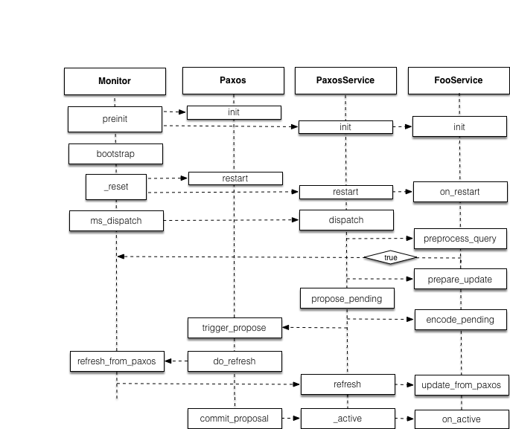

修改点

4.1修改列表
src/msg/
message.h //BEACON消息类型定义 TFS_MSG_MDS_BEACON

src/messages/
MMDSBeacon.h //beacon分发TFS_MSG_MDS_BEACON消息
MMDSMap.h

src/mon/
mon_types.h 服务PAXOS服务定义 PAXOS_TFSMDSMAP

Monitor.h
class Tfs_MDSMonitor *tfsmon() {
return (class Tfs_MDSMonitor *)paxos_service[PAXOS_TFSMDSMAP].get();
}
Monitor.cc
paxos_service[PAXOS_TFSMDSMAP].reset(new Tfs_MDSMonitor(this, paxos, "tfsmdsmap")); //构造函数中，paxos_service数组中增加一项
dispatch_op函数中增加处理消息类型 TFS_MSG_MDS_BEACON
handle_command，增加处理tfsmds, tfs命令
handle_subscribe 增加处理订阅类型tfsmdsmap,tfsmdsmap
OSDMonitor.cc
MonOpRequest.h 增加事件定义
MonCap.h 增加权限定义
AuthMonitor.cc

src/tfs
tfs_mmdsmap.h
tfs_mmdsbeacon.h //处理TFS_MSG_MDS_BEACON消息
tfs_mdsmonitor.h
tfs_mdsmonitor.cc //MDSMonitor的实现
tfs_fscommands.h
tfs_fscommands.cc //处理tfs命令行
tfs_paxosfsmap.h //pending map定义
tfs_mdsdaemon.cc //订阅的服务类型修改为tfsmdsmap
tfs_mdstype.h
src/common
tfs_cmdparse.h

4.2服务类型定义 mon/mon_types.h
增加tfs_mon_types.h
增加PAXOS服务类型定义

#define PAXOS_MDSMAP 0
#define PAXOS_OSDMAP 1
#define PAXOS_LOG 2
#define PAXOS_MONMAP 3
#define PAXOS_AUTH 4
#define PAXOS_MGR 5
#define PAXOS_MGRSTAT 6
#define PAXOS_HEALTH 7
#define PAXOS_CONFIG 8
#define PAXOS_TFSMDSMAP 9
#define PAXOS_NUM 10

增加paxos服务名称
inline const char *get_paxos_name(int p) {
switch (p) {
case PAXOS_MDSMAP: return "mdsmap";
case PAXOS_TFSMDSMAP: return "tfsmdsmap";
case PAXOS_MONMAP: return "monmap";
case PAXOS_OSDMAP: return "osdmap";
case PAXOS_LOG: return "logm";
case PAXOS_AUTH: return "auth";
case PAXOS_MGR: return "mgr";
case PAXOS_MGRSTAT: return "mgrstat";
case PAXOS_HEALTH: return "health";
case PAXOS_CONFIG: return "config";
default: ceph_abort(); return 0;
}
}

修改对服务名称的调用点
涉及到的文件
mon/Monitor.cc
Monitor.h

4.3mon/Monitor.cc
paxos_service数组定义
paxos_service[PAXOS_MDSMAP].reset(new MDSMonitor(this, paxos, "mdsmap"));
paxos_service[PAXOS_TFSMDSMAP].reset(new MDSMonitor(this, paxos, "tfsmdsmap"));
paxos_service[PAXOS_MONMAP].reset(new MonmapMonitor(this, paxos, "monmap"));
paxos_service[PAXOS_OSDMAP].reset(new OSDMonitor(cct, this, paxos, "osdmap"));
paxos_service[PAXOS_LOG].reset(new LogMonitor(this, paxos, "logm"));
paxos_service[PAXOS_AUTH].reset(new AuthMonitor(this, paxos, "auth"));
paxos_service[PAXOS_MGR].reset(new MgrMonitor(this, paxos, "mgr"));
paxos_service[PAXOS_MGRSTAT].reset(new MgrStatMonitor(this, paxos, "mgrstat"));
paxos_service[PAXOS_HEALTH].reset(new HealthMonitor(this, paxos, "health"));
paxos_service[PAXOS_CONFIG].reset(new ConfigMonitor(this, paxos, "config"));
- Monitor.h
class Monitor : public Dispatcher,
public AuthClient,
public AuthServer,
public md_config_obs_t {
…
class MDSMonitor *mdsmon() {
return (class MDSMonitor *)paxos_service[PAXOS_MDSMAP].get();
}

mdsmon处理mds,fs命令行
tfsmon处理tfsmds，tfsfs命令行

ceph -s增加显示tfsmdsmap

4.4消息类型定义 msg/Message.h
tfs_Message.h
#define TFS_MSG_MDS_BEACON 141 // to monitor // hanyue add 20210430
#define TFS_MSG_MDS_FAILURE 142 // add by sxw 20200519 for optimized kill mds, fast recovery user io
#define TFS_MSG_MDS_OFFLOAD_TARGETS 0x20b //hanyue add 20200430
（这个类型没有用）

增加tfs_Message.h
原有消息类型定义
#define MSG_MDS_BEACON 100 // to monitor
#define MSG_MDS_OFFLOAD_TARGETS 0x20a

增加消息类型
#define TFS_MSG_MDS_BEACON 141 // to monitor

涉及到的调用点
mon/MDSMonitor.cc
mon/Monitor.cc
tfs/mds/tfs_mmdsbeacon.h
tfs/mds/tfs_beacon.cc
messages/MMDSBeacon.h

4.5服务名
修改订阅的服务名和处理订阅的服务名
tfs/mds/tfs_mdsdaemon.c

int Tfs_MDSDaemon::init()
{
……
//订阅类型是mdsmap
monc->sub_want("mdsmap", 0, 0);
monc->renew_subs();
}

tfs_client.cc修改订阅fsmap

4.6mon/PaxosFSMAP.h
增加tfs_PaxosFSMap.h

1.修改定义的class名称
class PaxosFSMap {

}

2.修改引用的头文件
#include "mds/FSMap.h"
#include "mds/MDSMap.h"

3.类名FSMap修改为tfs_fsmap.h定义的Tfs_FSMap

涉及到的调用点
mon/MDSMonitor.cc
mon/MDSMonitor.h
tfs/mds/tfs_fsmap.h

4.7common/tfs_cmdparse.h
namespace TFSTOPNSPC::common {
bool cmd_getval(const cmdmap_t& cmdmap,
const std::string& k, bool& val);

4.8mon/MonOpRequest.h
void mark_mdsmon_event(const string &event) {
mark_svc_event("mdsmap", event);
}
void mark_tfsmon_event(const string &event) {
mark_svc_event("tfsmdsmap", event);

4.9OSDMonitor.cc
int OSDMonitor::_check_remove_pool(int64_t pool_id, const pg_pool_t& pool,
ostream *ss)
{
const string& poolstr = osdmap.get_pool_name(pool_id);

// If the Pool is in use by CephFS, refuse to delete it
FSMap const &pending_fsmap = mon->mdsmon()->get_pending_fsmap(); //todo
if (pending_fsmap.pool_in_use(pool_id)) {
*ss << "pool '" << poolstr << "' is in use by CephFS";
return -EBUSY;
}

4.10mon/MDSMonitor.h
增加src/mon/Tfs_MDSMonitor.h
#ifndef CEPH_TFSMDSMONITOR_H
#define CEPH_TFSMDSMONITOR_H

修改类定义
Class Tfs_MDSMonitor : public PaxosService, public PaxosTfsFSMap, protected CommandHandler {
public:
Tfs_MDSMonitor(Monitor *mn, Paxos *p, string service_name);
…
}
类名FSMap修改为tfs_fsmap.h定义的Tfs_FSMap
类名MDSMap修改为tfs_mdsmap.h定义的Tfs_MDSMap

修改调用点
OSDMonitor.cc

OSDMonitor.cc:27:#include "mon/MDSMonitor.h"
AuthMonitor.cc
OSDMonitor.cc

4.11mon/MDSMonitor.cc
增加tfs/mon/Tfs_MDSMonitor.cc

#include "Tfs_MDSMonitor.h"
#include "Tfs_FSCommands.h"

类名MDSMonitor修改为Tfs_MDSMonitor

修改命令行定义
mds stat
mds ok-to-stop
…

4.12MonCommands.h
定义命令集合

4.13messages/MMDSBeacon.h
修改为
/tfs/mds/tfs_mmdsbeacon.h

修改类定义
class Tfs_MMDSBeacon : public PaxosServiceMessage {
}
构造函数
Tfs_MMDSBeacon(const uuid_d &f, mds_gid_t g, const string& n, epoch_t les, MDSMap::DaemonState st, version_t se, uint64_t feat) :
PaxosServiceMessage(MSG_MDS_BEACON, les, HEAD_VERSION, COMPAT_VERSION),
fsid(f), global_id(g), name(n), state(st), seq(se),
mds_features(feat) {
set_priority(CEPH_MSG_PRIO_HIGH);
}
bool Beacon::ms_dispatch2(const ref_t<Message>& m)
{
if (m->get_type() == MSG_MDS_BEACON) {
if (m->get_connection()->get_peer_type() == CEPH_ENTITY_TYPE_MON) {
handle_mds_beacon(ref_cast<MMDSBeacon>(m));
}
return true;
}

return false;
}

修改调用点
msg/Message.cc
mon/MDSMonitor.h
tfs/mds/tfs_beacon.h

class Tfs_Beacon : public Dispatcher

4.14 messages/MMDSMap.h
现在代码中已经修改为tfs/mds/mmdnsmap.h

4.15 FSCommands.h
修改类名
FileSystemCommandHandler

修改调用点
MDSMonitor.cc

4.16 FSCommands.cc
tfs/mds/tfs_fscommands.cc
mdsmon -> tfsmon

lass FailHandler : public Tfs_FileSystemCommandHandler
{
public:
FailHandler()
: Tfs_FileSystemCommandHandler("fs fail")
{
}

int handle(
Monitor* mon,
Tfs_FSMap& fsmap,
MonOpRequestRef op,
const cmdmap_t& cmdmap,
std::stringstream& ss) override
{
if (!mon->osdmon()->is_writeable()) {
// not allowed to write yet, so retry when we can
//mon->osdmon()->wait_for_writeable(op, new PaxosService::C_RetryMessage(mon->mdsmon(), op));
mon->osdmon()->wait_for_writeable(op, new PaxosService::C_RetryMessage(mon->tfsmon(), op)); //hanyue mod 20210511
return -EAGAIN;
}

